Мастер- класс для учителей «Методические приёмы, способствующие проведению эффективного урока математики по ФГОС в 9 классе»

Здравствуйте, уважаемые коллеги. День сегодня замечательный. Как вы считаете?... С каким настроение вы вышли из дома? ....

Я предлагаю немного отдохнуть и просмотреть видео о наших младших братьях (транслируется смешное видео с участием животных).

Изменилось ли ваше настроение? …

От чего зависит ваше настроение?...

Итак, мы выяснили, что наше настроение зависит от многих факторов.

Скажите, пожалуйста, а какое понятие математики раскрывает зависимость одной величины от другой? (функция)

Таким образом, используя приём речевой ситуации, мы поводим учащихся к формулировке темы урока. Что же такое приём? Как вы думаете коллеги?...

**Приём** - это часть метода, которая усиливает, повышает его эффективность, следовательно, метод обучения состоит из приемов - отдельных элементов, которые в совокупности помогают решению познавательных задач и характеризуют либо деятельность учителя, либо деятельность обучающихся.

Одна из составляющих эффективного урока – положительная мотивация. Существует много приёмов мотивации. Одним из них является - «эмоциональная зарядка». Прочитайте и подумайте над смыслом высказываний:

1. Цени полученные знания
2. Воспринимай задания с интересом, вдумчиво
3. Не бойся ошибаться
4. Поверь в свои силы!

(обсуждение)

А сейчас я предлагаю вам выполнить небольшую работу. Упростите выражения:

$5\left(а+3\right)-2(7-2а)$

$\frac{4а^{2}-9}{2а+3}$

$\frac{2а^{2}-4а+3а-6}{а-2}$

$\frac{а^{2}+5а+6}{а+2}$

1. 

Вы все молодцы, но пятое задание вызвало определенные трудности. Таким образом мы создали проблемную ситуацию. Выход из которой можно найти, используя приём «Шпаргалки». Данный приём заключается в следующем:

- при возникновении затруднения с выполнением задания, ученик подходит к учителю и берёт первую подсказку. Например, для четвёртого выражения (представьте 5а через сумму 2а и 3а)

- если первая шпаргалка не помогла выйти из затруднительного положения, то ученик берёт следующую - сгруппируйте и разложите на множители числитель.

Шпаргалки могут создавать и сами учащиеся, которые справились с заданием.

Мы все славно поработали и заслужили отдых. Отдыхать мы будем активно, а именно поиграем в игру «Да-нетка» (Если согласны с утверждением покачайте головой, если нет – встряхните руками)

*1) Через любые три точки про­хо­дит не более одной окружности.*

*2) Если рас­сто­я­ние между цен­тра­ми двух окруж­но­стей боль­ше суммы их диаметров, то эти окруж­но­сти не имеют общих точек.*

*3) Если ра­ди­у­сы двух окруж­но­стей равны 3 и 5, а рас­сто­я­ние между их цен­тра­ми равно 1, то эти окруж­но­сти пересекаются.*

*4) Вы готовы работать дальше?*

(Если ответ на последний вопрос отрицательный, то можно предложить игру в ассоциации: используя своё тело (можно и привлечь соседа), изобразите коллинеарные вектора, сонаправленные вектора и т.д)

Математика не зря слывёт царицей наук. Даже у классиков литературы её можно найти. Вспомним басню Крылова как «лебедь, рак да щука везти с поклажей воз взялись». Рассмотрим содержание басни с точки зрения векторов, а правда ли, что воз всегда будет стоять на месте?

## Однажды Лебедь, Рак да Щука

## Везти с поклажей воз взялись,

## И вместе трое все в него впряглись;

## Из кожи лезут вон, а возу всё нет ходу!

## Поклажа бы для них казалась и легка:

## Да Лебедь рвётся в облака,

## Рак пятится назад,

## а Щука тянет в воду.

## Кто виноват из них,

## Кто прав, - судить не нам;

## Да только воз и ныне там.

Будет ли результат похож на вывод в басне?

(обсуждение предложенных вариантов)

Приёмы моделирования, наглядности, которые были использованы при исследовании басни, удобны для организации работы учащихся в группе или в паре.

Ещё один приём показал себя с лучшей стороны при использовании на уроках. «ПОПС» - форма работы, при которой нужно выработать аргументы, позволяющие сформулировать и представить своё мнение в чёткой и сжатой форме.

П – позиция (в чем заключается точка зрения) – *я считаю, что…*

О – обоснование (доводы в поддержку позиции) - …. – *потому, что…*

П – пример (факты, иллюстрирующие довод) - …. *например…*

С – следствие (вывод, призыв к принятию позиции) -…. *поэтому….*

Например при изучение темы «Движение». Используя приём ПОПС, доказать, что параллельный перенос является движением.

И в заключении я хотела бы узнать ваше мнение о мастер-классе. Выберите из данных высказываний то, которое наиболее точно показывает ваше мнение и поясните , пожалуйста, ваш выбор

. 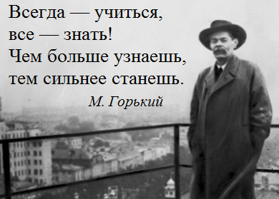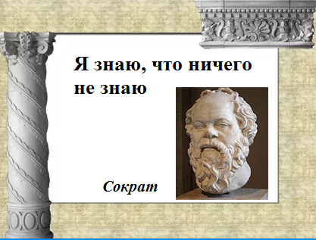



Спасибо за работу.